四川农业大学2016年“金融学”双学位招生简章

同学，你的股票赚钱了吗？
同学，你想学会理财吗？
同学，你想进金融行业高薪就职吗？
高能者必高薪！高薪者必博学！“金融学”双学位为你开启博学之路！
高考的第一次选择使你与它擦肩而过，双学位的开设让你与它再次结缘。
经济学院为了满足金融行业对复合型人才的渴求，拓宽毕业生的就业面，增强就业竞争能力，面向全校非经济类专业同学开设金融学双学位课程。
不用犹豫，“金融学”双学位等你来！
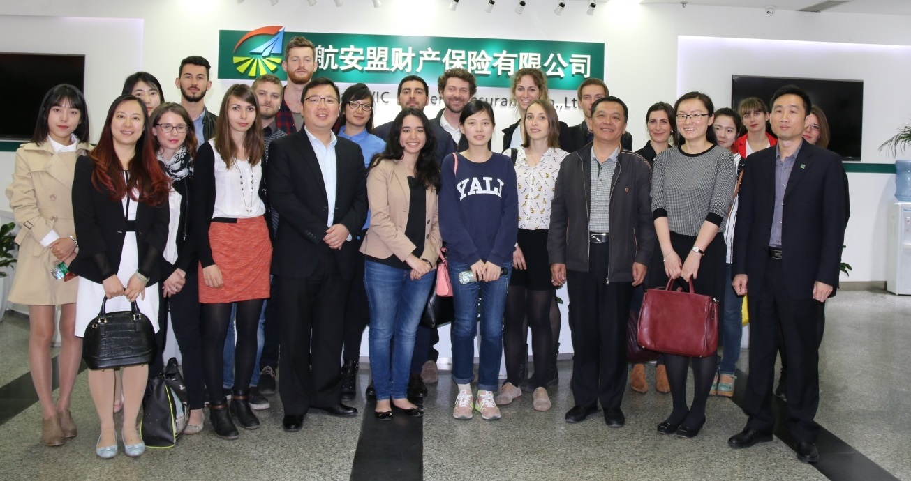
一、专业介绍
★专业简介:本专业为我校校级特色专业，有省级精品课程1门，有25位专职教师，其中具有博士、高级职称的教师占比90%以上。本专业依托经济学院农村与区域发展博士点和应用经济学一级学科硕士点下的金融学、区域经济学等硕士点，以及我校区域经济与金融研究所等科研平台，以金融、证券和保险等方面的综合知识、基本技能为基础，以金融学、区域经济学保险的理论和实践教学为特色，开设有商业银行经营管理和国际金融等双语课程及多门优质特色课程，建有大型商业银行、省信用合作社联社、证券公司、保险公司等多家教学实习基地。
◆培养目标: 学生通过系统学习经济学、金融学、证券投资和保险学等方面的基本理论和基本技能，以及参加金融综合理论和实践教学，培养熟悉国家经济金融的基本政策法规，掌握金融运行机制，有较强的经济金融理论、数量分析能力，有一定的金融业务操作技能，能在银行、证券、保险公司、企事业单位、投资咨询机构以及政府经济、金融业务管理部门从事各种金融业务、风险管理等方面工作的现代高素质复合型金融人才。。
◆核心课程：金融学、保险学、金融市场学、商业银行经营学。
◆学分: 72分
二、招生对象和报名条件
（一）招生对象
2014、2015级在校非经济学学位专业本科学生。
（二）报名条件
1.思想品德好，身体健康，学有余力。
2.各科成绩合格。
3.外语要求四级（艺体类和职教类为外语三级）等级考试合格或大学生外语课程成绩达到70分。
4.每个学生只能选修一个双学位专业，且与主修专业必须分属不同的学科门类。
三、教学组织管理
（一）各校区单独开班，学生在所属校区上课。
（二）修读人数达到20人，单独编班组织教学；修读人数少于20人，学生需插班上课；单独编班的课程，安排在周一至周五晚上和双休日、节假日或寒暑假上课，具体授课时间参见开班后的有关通知。
（三）若双学位专业课程与已取得学分的主修专业课程相同或相似，可申请免修；但不能以双学位修读课程申请免修主修专业课程。
（四）缺课程总学时1/3及以上的学生不能获得课程成绩，双学位专业课程不合格，可免费补考1次，补考不及格需缴纳50%的学分学费。
（五）经济学院负责教学安排、考务安排和成绩管理等工作，开课前一周将开课课表、考试前一周将考试安排以及考试结束之后两周将考试成绩分别上传到教务管理系统。
四、学制和学位授予
修读年限不超过主修专业修读完成时间，且最低修读年限不低于2年。
学生在规定年限内修满双学位专业人才培养方案规定修读学分，达到主修专业授位条件并符合双学位专业要求，经学校学位评定委员会审核批准后，颁发“双学位”学士学位证书。
未修满双学位专业人才培养方案规定修读学分，但符合辅修专业条件者，可发给辅修证书。
五、报名程序
（一）网上填写申请：登录教学管理系统→双学位申请→填写申请→提交；
（二）打印《申请表》和《承诺书》：教学管理系统→双学位申请→查看个人申请→打印申请表、打印承诺书；
（三）到学生所在学院审核盖章；
（四）到经济学院指定报名地点交《申请表》、《承诺书》进行初审（审核结果将在教务管理系统上公布），审核通过，到财务处缴费。
六、报名时间
即日起到2016年9月25日
七、收费标准和缴费时间
（一）收费标准：依照省教育厅和学校相关规定按学分逐学年收取，每学分107元，分两学年缴费；教材费1000元左右，一次性缴纳，多退少补。
（二）缴费时间：2016年9月27日至2016年9月30日（周末和节假日除外）。
八、咨询
地点1：成都校区1教423室
电 话：18080922982（刘老师）
13880068156（钟老师）
13880292031（田老师）
地点2：都江堰校区4教205
电 话：13688123453（朱老师）
地点3：雅安校区第七行政楼1楼104
电 话：13882445548（陈老师）
咨询QQ群号：576488094

